附件6.4评价人员及业主代表照片
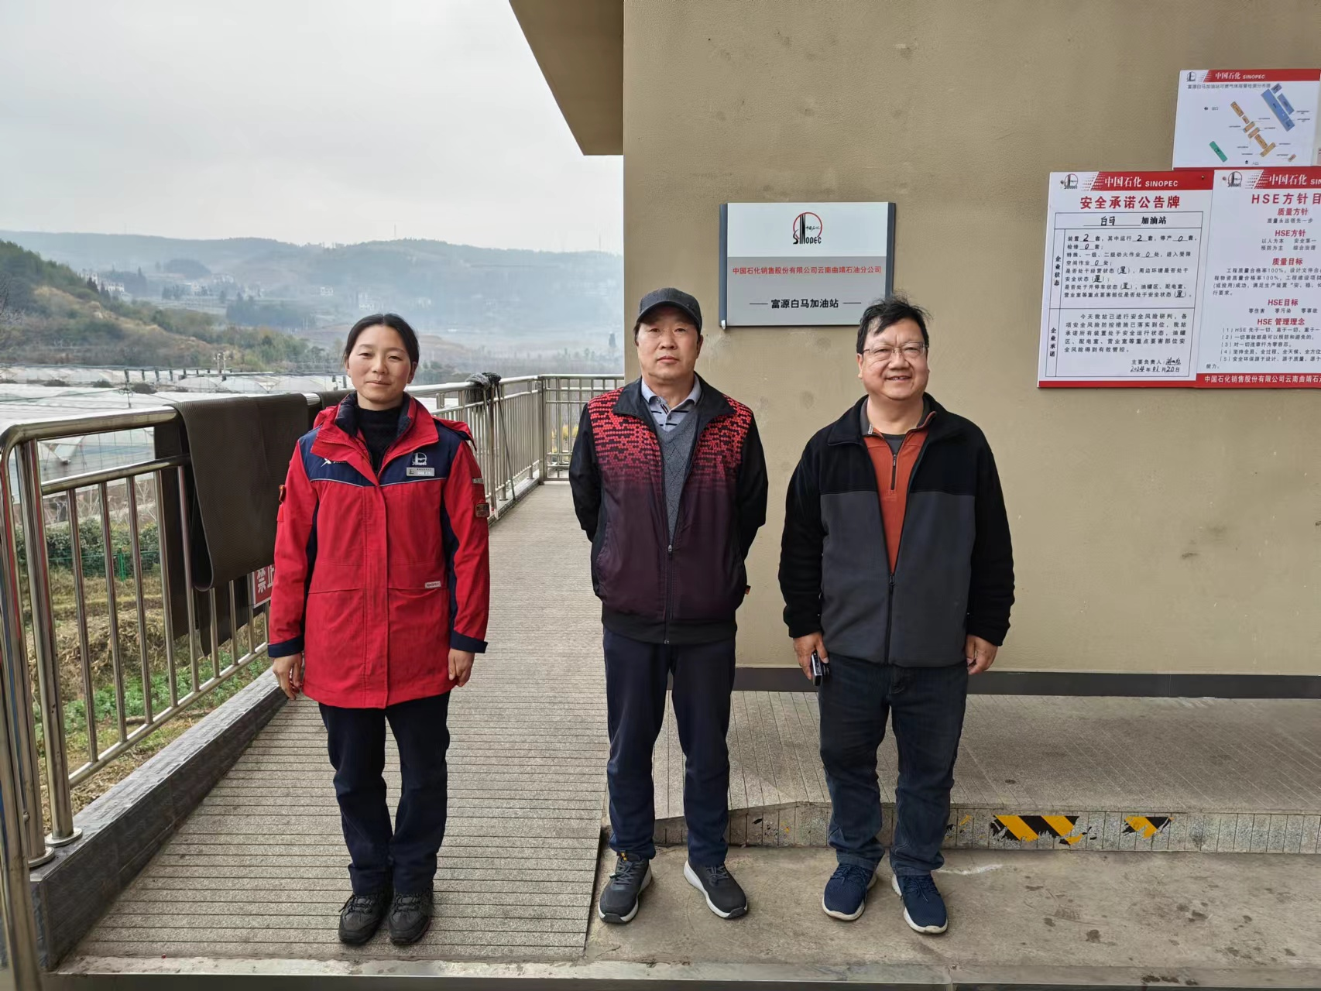
图1 评价师现场照片
左一：加油站员工；左二：沈家启；左三：李晓达。

